TRẢI NGHIỆM THỰC TẾ TẠI BẢO TÀNG LỊCH SỬ QUÂN SỰ VIỆT NAM VÀ KHU TRẢI NGHIỆM

PHÙ ĐỔNG GREEN PARK


Thực hiện quan điểm dạy học gắn lý luận với thực tiễn trong hoạt động học tập và phát huy năng lực, phẩm chất của học sinh, được sự đồng ý của Phòng giáo dục và Đào tạo thành phố Thủy Nguyên, sự quan tâm giúp đỡ của các bậc phụ huynh ngày 12/01/2025, Trường THCS Lâm Động tổ chức cho hơn ba trăm học sinh khối 6, 7, 8 đi hoạt động trải nghiệm, ngoại khóa tại Bảo tàng Lịch sử quân sự Việt Nam và khu trải nghiệm Green Park tại Gia Lâm, Hà Nội.

Điểm đến đầu tiên trong hành trình trải nghiệm của thầy và trò là Bảo tàng Lịch sử Quân sự Việt Nam. Đây là một trong các bảo tàng Quốc gia, và đứng đầu trong hệ thống Bảo tàng Quân đội, hiện đang lưu giữ, trưng bày hơn 15 vạn tài liệu, hiện vật, trong đó có nhiều sưu tập độc đáo và 4 Bảo vật Quốc gia, gồm máy bay MiG-21 số hiệu 4324, máy bay MiG-21 số hiệu 5121, Bản đồ Quyết tâm chiến dịch Hồ Chí Minh và xe tăng T-54B số hiệu 843. Tại đây, các em học sinh đã được tham gia vào nhiều hoạt động, trải nghiệm thú vị như tham quan hiện vật lịch sử, trải nghiệm mô phỏng chiến tranh, tìm hiểu qua thuyết trình viên… giúp các em hiểu sâu sắc hơn về lịch sử và truyền thống quân sự của đất nước, từ đó giáo dục các em lòng tự hào và tình yêu quê hương đất nước.
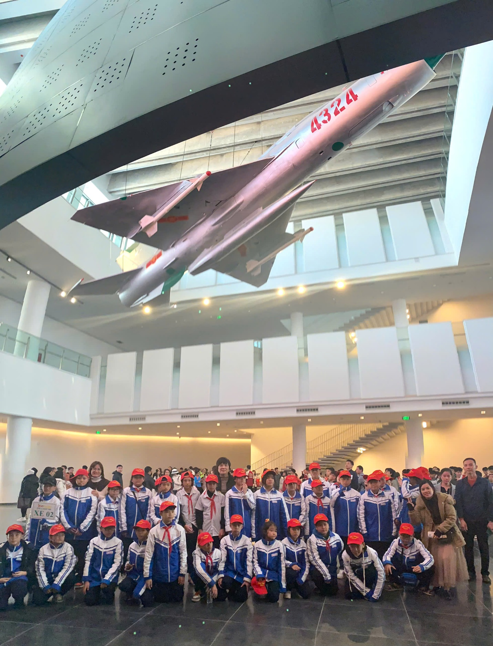

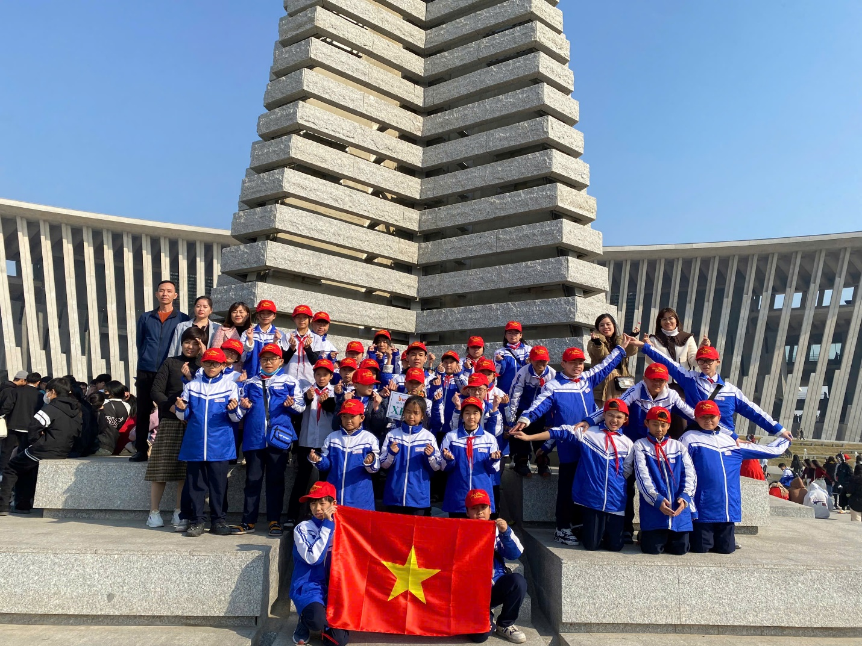

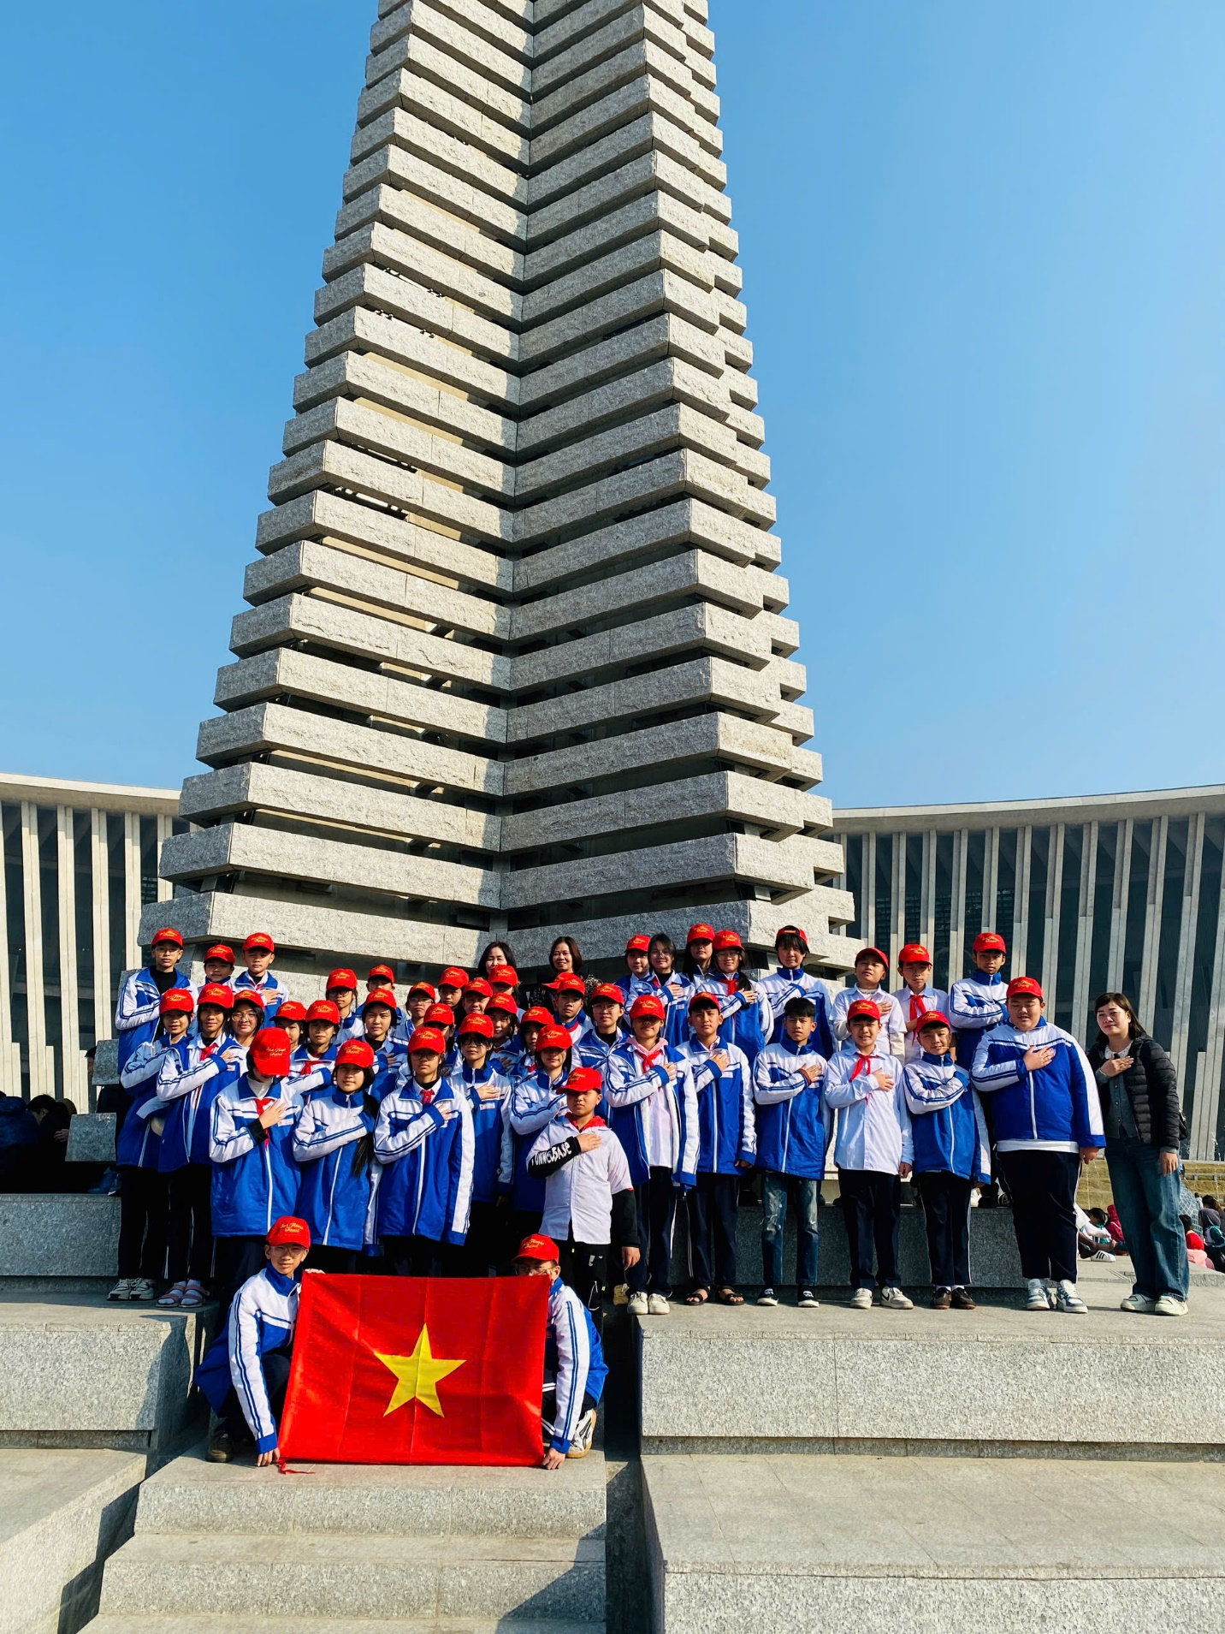
Rời Bảo tàng Lịch sử Quân sự Việt Nam, các em HS trường THCS Lâm Động đến với Khu trải nghiệm Phù Đổng Green Park tại Thôn Phù Dực 2, Xã Phù Đổng, Huyện Gia Lâm, Hà Nội- quê hương của người anh hùng thánh Gióng. Đến với Khu Trải Nghiệm Phù Đổng Green Park, học sinh được hiểu thêm về lịch sử, văn hóa qua câu chuyện Thánh Gióng. Đồng thời, phát triển kỹ năng teamwork, khám phá thiên nhiên và rèn luyện thể chất qua các hoạt động vui chơi thú vị như n hóm bếp nướng gà, thổi cơm cà nuôi Gióng, trải nghiệm làm đô vật thi đấu trên sân khấu truyền thống, các trò chơi dân gian…
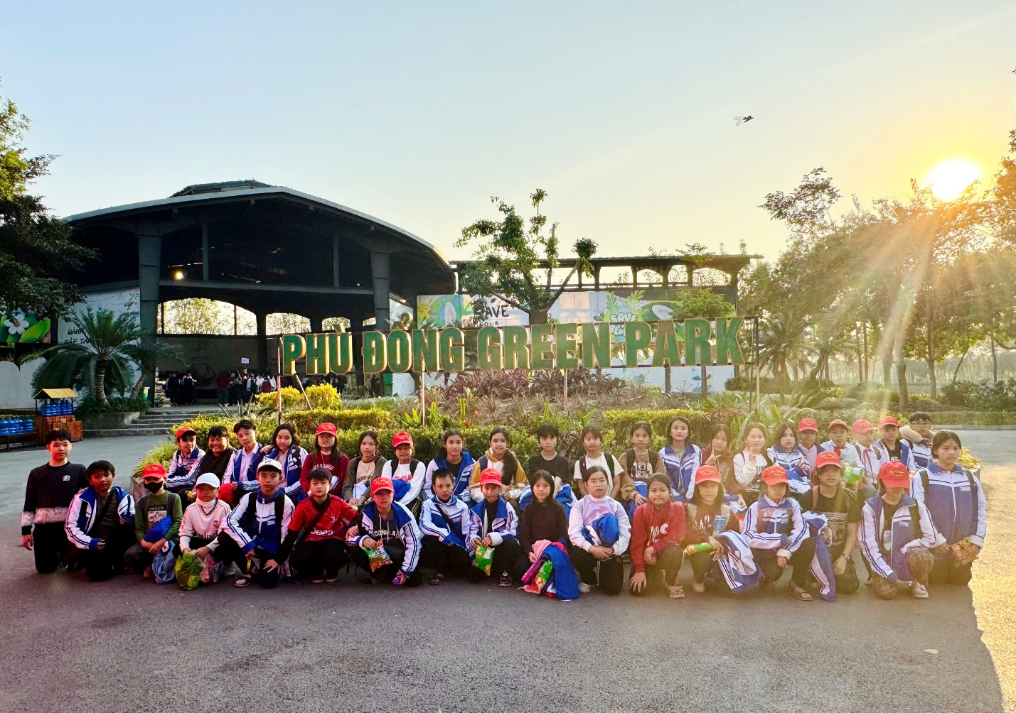
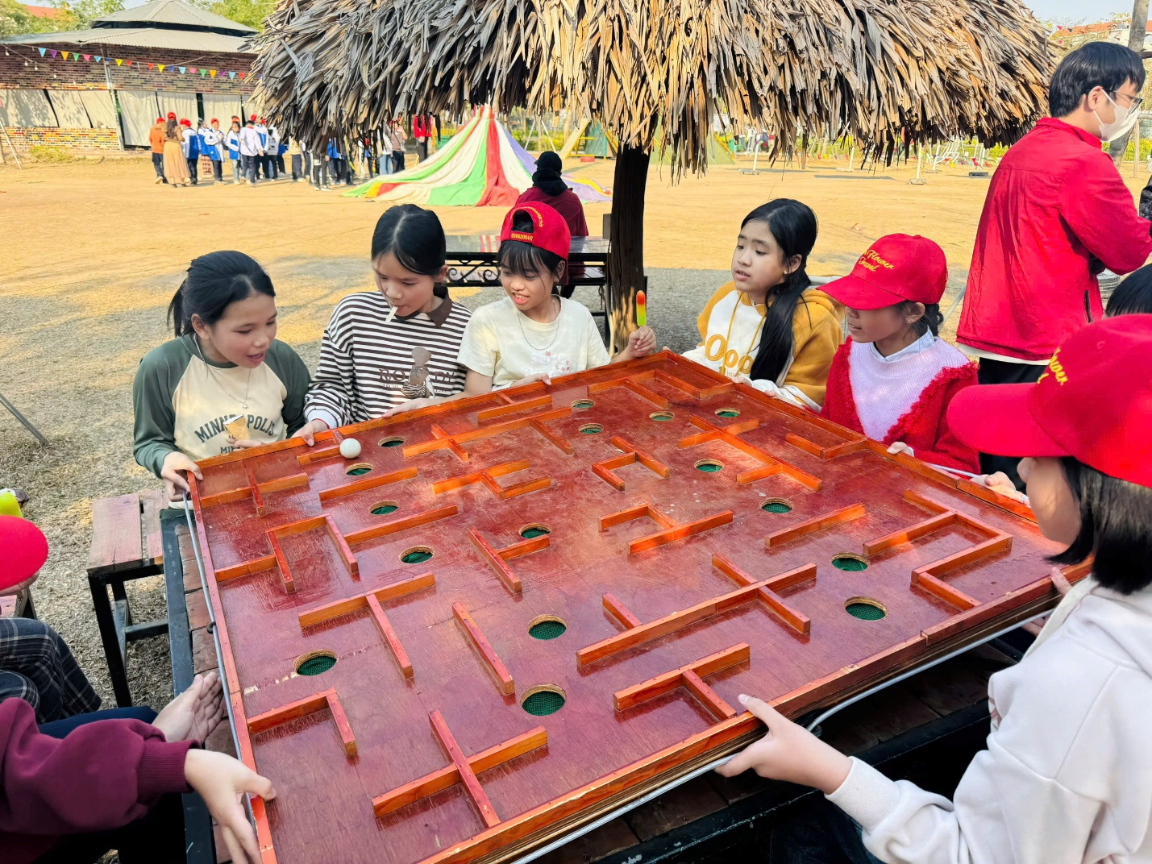
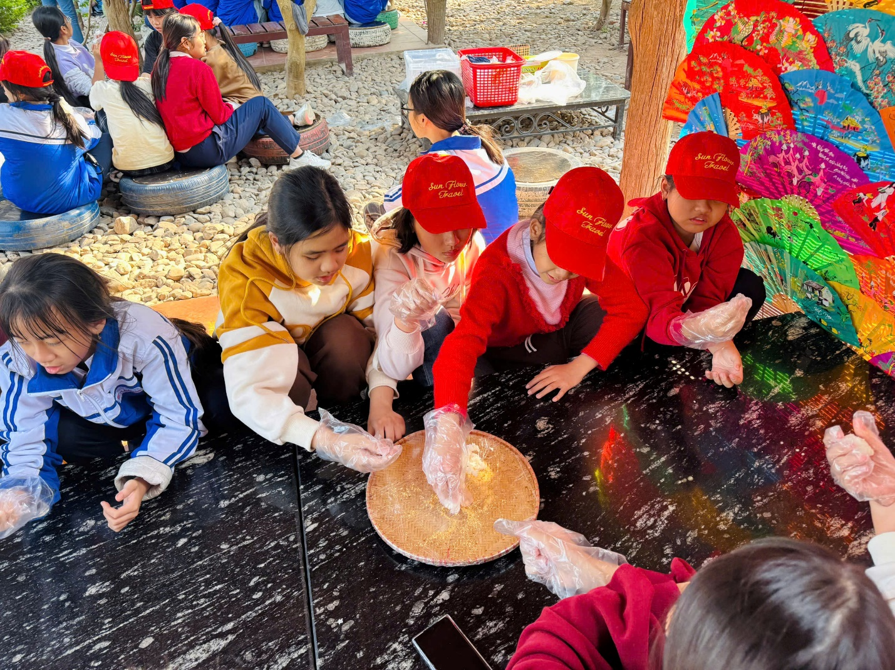

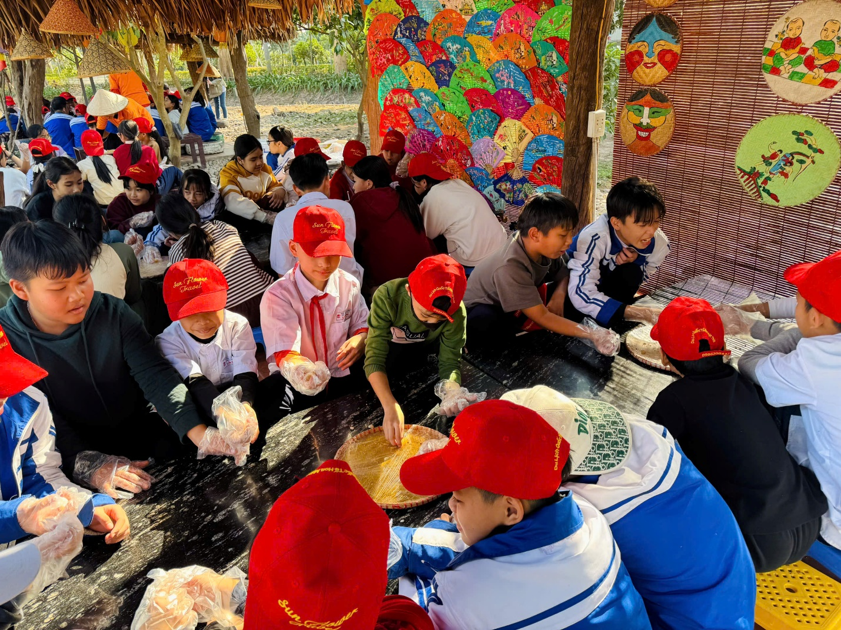
Qua chuyến trải nghiệm thực tế bổ ích, ý nghĩa và an toàn, các em học sinh trường THCS Lâm Động thêm hiểu và tự hào hơn về truyền thống anh dũng chống giặc ngoại xâm của nhân dân ta từ xưa đến nay. Mặt khác, chuyến đi thực tế này còn tăng cường sự gắn kết, sự hiểu biết lẫn nhau, thực sự là một kỉ niệm đáng nhớ đối với mỗi học sinh.

